Тестирование в Catch2
5
4
3
2
1

В этой части мы поговорим о том:
- как развернуть проект в Catch2
- как запустить юнит-тест,
- как анализировать результаты тестирования.

Рекомендации к материалу
Разберём процесс тестирования в Catch2 на конкретном примере. Перед запуском тестирования необходимо подготовить среду и подключить проект в Catch2. Этот процесс подробно описан в инструкции по ссылке.
Вы можете двигаться дальше по материалу занятия, чтобы разобраться, как проводится тестирование в Catch2. К инструкции лучше вернуться позже, когда вы приступите к практике работы с самим инструментом.

Какую задачу решаем
Давайте разбираться, как провести unit-тестирование на примере функции расчёта факториала.
Определение
Факториал числа n
произведение всех чисел от 1 до n включительно. Например, факториал числа 5 (обозначается как 5!) равен 1 * 2 * 3 * 4 * 5, что равно 120.
Важное примечание: факториал 0 равен 1.
Рассмотрим функцию для вычисления факториала. Определим следующую функцию перед функцией main:
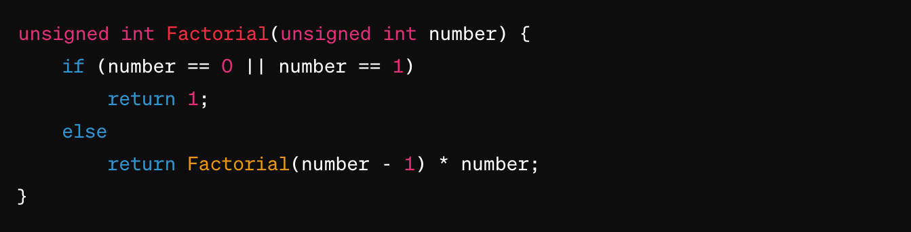
Эта функция принимает один аргумент, который должен быть неотрицательным целым числом. Функция рекурсивно вычисляет факториал заданного числа. Рекурсия представляет собой метод, при котором функция вызывает саму себя внутри своего кода.
Если введённое число равно нулю или единице, функция вернет 1, так как факториал 0 и 1 равен 1. В остальных случаях, функция использует рекурсию для вычисления факториала числа.
Давайте проведем тестирование этой функции на нескольких значениях: 0, 1, 5 и 10:
- 0! = 1 – факториал 0 (0!) равен 1,
- 1! = 1 – факториал 1 (1!) также равен 1,
- 5! = 120 – факториал 5 (5!) равен 120,
- 10! = 3 628 800 – факториал 10 (10!) равен 3 628 800.
Эта функция должна корректно вычислять факториалы для заданных чисел.

Пишем тест для проверки истинности выражения
Для того, чтобы проверить истинность выражения, напишем тест с использованием макроса CHECK:
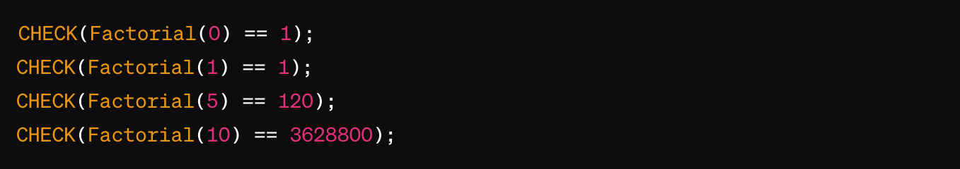

Обернём функцию CHECK в блок TEST_CASE
Блок тестов для функции, которая вычисляет факториал, будет выглядеть следующим образом:
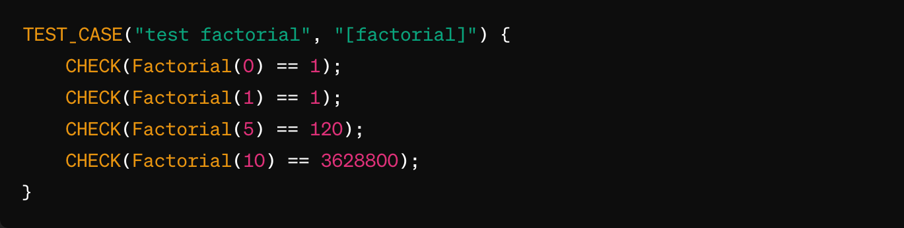

Поделим блок TEST_CASE на секции
В нашем примере мы можем выделить вызовы с положительными числами в отдельную секцию. Блок тестов изменится следующим образом:
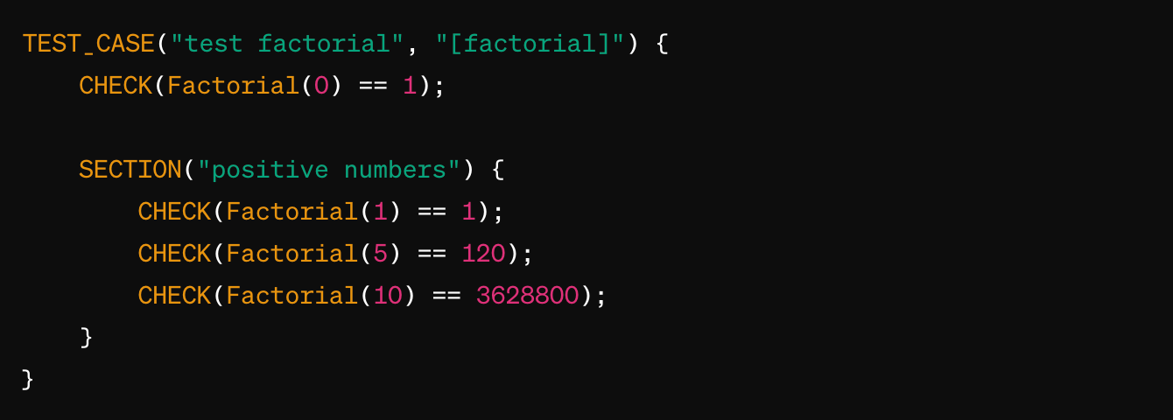

Запускаем тесты
Запуск тестов можно осуществить следующим образом:
Catch::Session().run(argc, argv);
Для этого нужно подключить заголовочный файл:
#include<catch2/catch_session.hpp>
Функция run возвращает количество непрошедших тестов. В итоге получим такой исходный код:
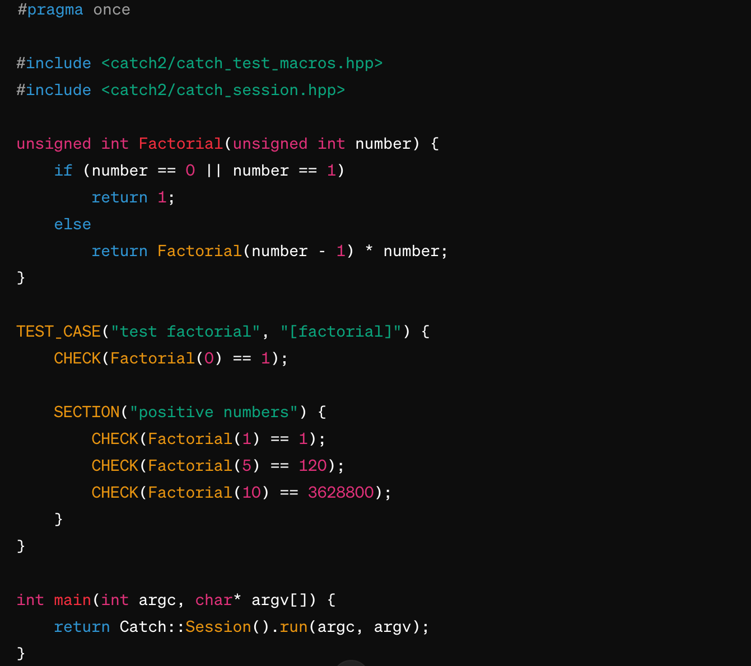

Результат работы
После запуска программы получим сообщение, что все тесты пройдены:
Давайте, добавим ошибки в некоторых тестах. Умышленно будем сравнивать факториал 0 и 5 с неправильными числами. Вывод изменится следующим образом:
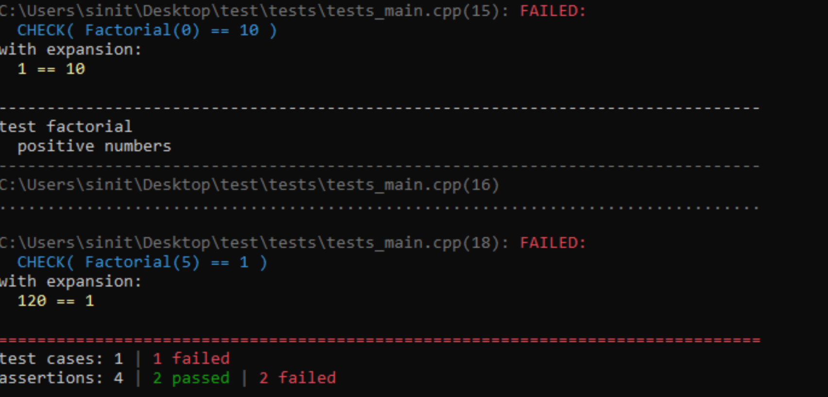

Добавим макрос INFO
Воспользуемся макросом INFO и добавим дополнительную информацию. Добавим следующий код перед проверкой факториала 5:
INFO("Factorial(5) calculated wrong");
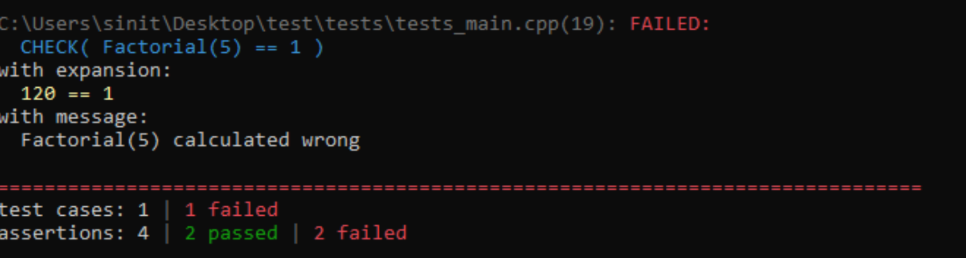
Поздравляем! Вы прошли основные шаги тестирования.

Подведём итоги
Тестирование в Catch2 можно провести в 5 шагов:
- пишем тест (используем макросы REQUIRE или CHECK для проверки истинности выражения),
- оборачиваем блоки теста в TEST_CASE,
- делим тест на секции (sections),
- запускаем тесты с run,
- анализируем результаты.

